Comunicato stampa

La prima gru cingolata Liebherr LR 12500-1.0 va alla Sarens

⸺
Sarens convinta dal concept e dalle prestazioni della nuova gru cingolata
Attività nel campo delle energie rinnovabili in primo piano
LR 12500-1.0 offre riserve di potenza anche per esigenze sempre maggiori
La società specializzata in gru e sollevamento di carichi pesanti Sarens ha ordinato il primo prototipo del nuovo modello di gru cingolata Liebherr LR 12500-1.0. L'azienda belga, operante nel settore a livello mondiale, è convinta del concept e delle prestazioni della nuova gru cingolata da 2.500 tonnellate e la utilizzerà principalmente nel settore delle energie rinnovabili, ad esempio per la movimentazione delle turbine eoliche offshore. La nuova LR 12500-1.0 offre ampie e diversificate prestazioni per le crescenti esigenze future in questo settore.
Ehingen (Donau) (Germania), 7 aprile 2022 – Per raggiungere un concept di una nuova gru cingolata tra la classe la LR 11350, con una capacità di sollevamento di 1.350 tonnellate, e la LR 13000, da 3.000 tonnellate, Liebherr ha mantenuto un intenso interscambio con i clienti del settore del sollevamento di carichi eccezionali. Il risultato raggiunto è la nuova LR 12500-1.0, con 2.500 tonnellate di capacità di sollevamento massima. Liebherr e i suoi clienti vedono un grande potenziale e un mercato in crescita per le grandi gru cingolate di questa classe.
Con la nuova LR 12500-1.0, Liebherr risponde alle crescenti richieste del mercato di grandi gru cingolate nei settori petrolchimico e della movimentazione portuale. La movimentazione portuale di enormi componenti di turbine eoliche offshore, in particolare, è diventata un importante campo di applicazione per le grandi gru cingolate. Con le sue capacità di carico, la nuova gru cingolata da 2.500 tonnellate è progettata anche per applicazioni future. Di conseguenza, l'interesse per la nuova LR 12500-1.0 è alto.
Sarens si è lasciata rapidamente convincere dal concept e dalle prestazioni della nuova gru da 2.500 tonnellate ed ha ordinato la prima. L'amministratore delegato Carl Sarens afferma: "Per noi, è stato decisivo soprattutto che la LR 12500-1.0 abbia una elevata capacità di carico. Con la nuova gru, colmiamo il divario tra le nostre gru cingolate e quelle su guide circolari. Il focus per la gru da 2.500 tonnellate sono principalmente le energie rinnovabili. La movimentazione delle turbine eoliche offshore nei porti sta diventando sempre più importante e i pesi unitari dei componenti stanno crescendo".
Durante lo sviluppo Liebherr tiene sempre in considerazione il concept del trasporto, infatti ha tenuto conto che la nuova gru cingolata potesse essere utilizzata nel modo più economico su scala mondiale. Per le aziende che operano a livello globale come Sarens, si tratta di un criterio molto importante.

Liebherr-Werk Ehingen GmbH: chi siamo
Liebherr-Werk Ehingen GmbH è uno dei principali produttori di gru mobili e cingolate. La gamma di gru mobili si estende dalla gru a 2 assi da 35 tonnellate a quella per carichi pesanti, con capacità di sollevamento di 1.200 tonnellate e telaio a 9 assi. Le gru mobili tralicciate o cingolate raggiungono capacità di sollevamento fino a 3.000 tonnellate. Con sistemi a braccio universale e un'ampia dotazione aggiuntiva, sono al lavoro nei cantieri di tutto il mondo. Presso la sede di Ehingen lavorano 3.800 dipendenti. Un servizio completo in tutto il mondo garantisce un'elevata disponibilità di gru mobili e cingolate. Nel 2021, lo stabilimento Liebherr di Ehingen ha realizzato un fatturato di 2,33 miliardi di euro.
A proposito del gruppo imprenditoriale Liebherr
Il gruppo imprenditoriale Liebherr è un'impresa tecnologica a conduzione familiare con un piano di produzione molto diversificato. L'impresa è annoverata tra i maggiori costruttori di macchine operatrici del mondo, e offre inoltre prodotti e servizi di qualità elevata, rivolti alle esigenze dei clienti, in numerosi altri settori. Il gruppo include oggi oltre 140 società in tutti i continenti, offre occupazione a più di 49.000 collaboratrici e collaboratori e nel 2021 ha conseguito un fatturato consolidato complessivo superiore a 11,6 miliardi di euro. Sin dalla sua fondazione nel 1949 presso la località di Kirchdorf an der Iller nella Germania meridionale, Liebherr persegue lo scopo di convincere i propri clienti grazie a soluzioni ambiziose e contribuire al progresso tecnologico.
Foto
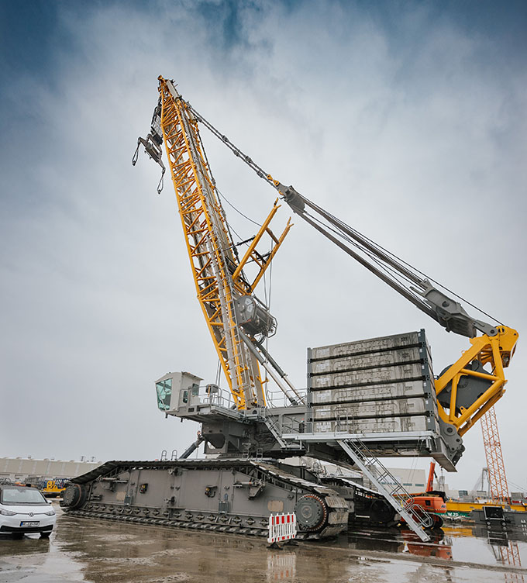
liebherr-crawler-crane-lr12500-1-0.jpg
La società specializzata in gru e sollevamento di carichi pesanti Sarens ha ordinato il primo modello della nuova gru cingolata Liebherr LR 12500-1.0.
Referente
Wolfgang Beringer
Marketing and Communication
Tel.: +49 7391/502 - 3663
E-mail: wolfgang.beringer@liebherr.com

Pubblicato da
Liebherr-Werk Ehingen GmbH
Ehingen (Donau) / Germania
www.liebherr.com

